**DESENVOLVIMENTO DE UM SISTEMA PORTÁTIL DE DESINFECÇÃO DE CÉDULAS DE DINHEIRO E MOEDAS**

Luís Ricardo Muñoz da Silva1, João Victor Alves Ortiz1, Matheus Piazzalunga Neivock1, Marco Hiroshi Naka1

1Instituto Federal de Educação, Ciência e Tecnologia de Mato Grosso do Sul – Campo Grande - MS

luis.silva6@estudante.ifms.edu.br, joao.ortiz2@estudante.ifms.edu.br, matheus.neivock@ifms.edu.br, marco.naka@ifms.edu.br

Área/Subárea: Ciências Agrárias e Engenharias/Engenharia Mecânica Tipo de Pesquisa: Tecnológica

**Palavras-chave:** Desinfecção, UV-C, Manufatura aditiva.

**Introdução**

A pandemia do Covid-19 testou a capacidade dos países de lidar com uma ameaça imensa à saúde, mostrando a necessidade de práticas e tecnologias capazes de frear a disseminação do vírus. Pesquisas recentes indicam que este vírus pode permanecer por vários dias em superfícies diversas (Kampf *et al*., 2020), tornando objetos, tais como cédulas e moedas, em potenciais transmissores do vírus Portanto, este projeto tem como objetivo desenvolver um dispositivo capaz de desinfectar cédulas de dinheiro e moedas, utilizando-se de tecnologias inovadoras como impressão 3D, luz ultravioleta na faixa C (UV-C) para a desinfecção e um arduino para o controle do sistema.

**Metodologia**

Para o desenvolvimento do sistema de desinfecção, foram feitos projetos esboçados à mão e posteriormente em computador, mais especificamente em um *software* CAD. A fabricação do dispositivo seria por impressão 3D e utilizaria como matéria prima o composto polimérico PLA (Ácido Polilático). As lâmpadas LED ultravioleta seriam configuradas por meio de uma placa de Arduíno Uno, que por sua vez, seria programada em computador. Por fim, seria feita a impressão 3D e após esta, a montagem dos componentes.

Ao projetar o dispositivo, duas características foram buscadas: a capacidade de transporte e a simplicidade. Após pensar em vários tipos de modelos para o projeto, escolhemos, levando em consideração as dimensões tabeladas das moedas e cédulas correntes, um modelo no qual a cédula ou moeda fossem colocadas em uma placa e com um movimento semicircular da mesma, pudessem ser viradas para que ambos os lados fossem iluminados pela luz ultravioleta. Dentre os materiais disponíveis para impressão 3D, constatou-se que o mais vantajoso para os fins do projeto é o PLA (Ácido Polilático), visto que possui características favoráveis de impressão (Besko *et al*., 2017), além ter alta resistência, ser inodoro e biosustentável.

Para a desinfecção das cédulas e moedas seriam utilizadas lâmpadas LED emissoras de luz ultravioleta com comprimentos de onda na faixa de 200 a 280nm, conhecida como UV-C. Segundo Raeiszadeh e Adeli (2020, p.2951), a irradiação nesta faixa causa danos críticos ao sistema genômico de microrganismos (ácido nucléico e proteínas de microorganismos). Tais lâmpadas têm pico de emissão de luz com comprimentos de onda entre 275 e 280 nm e ângulo de incidência de 130°, variando de acordo com o disponível no mercado. Há de se destacar que as características intrínsecas do vírus o tornam mais suscetível ao efeito da radiação UV-C aplicada (RAEISZADEH; ADELI, 2020). Para a configuração das lâmpadas de LED, uma placa Arduíno UNO R3 seria usada, visto que esta possui relativo baixo custo e atende à simplicidade de sua função. Pelo computador, essa placa poderia ser configurada para acender as lâmpadas quando o aparelho fosse acionado.

**Resultados e Análise**

Conseguiu-se elaborar, utilizando o *software* Tinker Cad da Autodesk, um modelo em 3D do dispositivo de desinfecção, que conta principalmente com duas placas inclinadas em 45° acopladas em eixos (Figuras 1 e 2), estas possuindo depressões circulares onde se colocam as moedas e escoras para as cédulas.

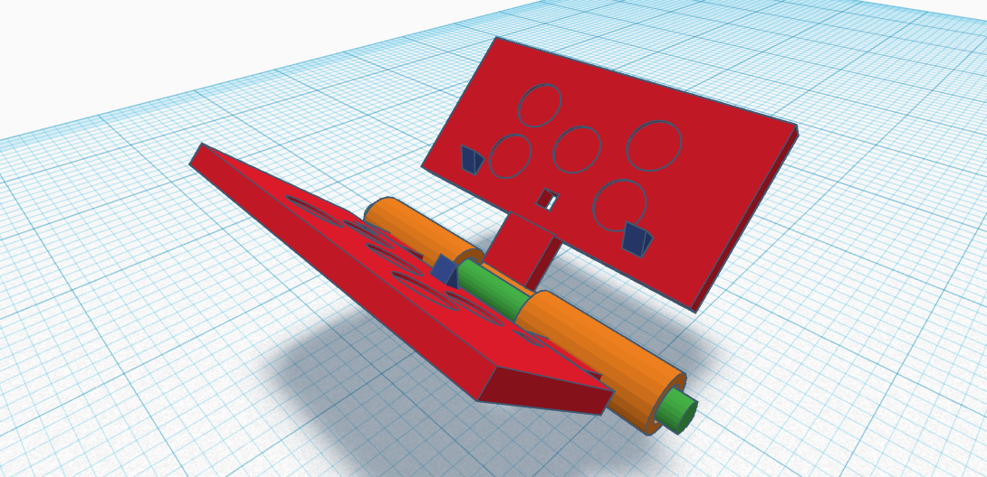

**Figura 1** - Vista lateral do esquema de desinfecção. Fonte: Autores.

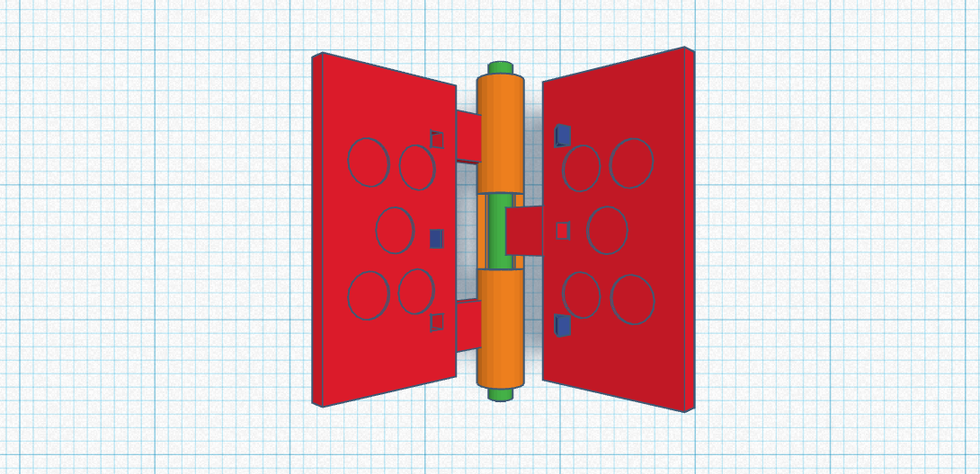

**Figura 2** - Vista superior do esquema de desinfecção. Fonte: Autores.

No esquema proposto, é possível desinfetar uma cédula de cada vez ou até cinco moedas. A cédula a ser desinfetada é colocada em uma das placas em vermelho ilustradas nas Figuras 1 e 2, sendo escorada por apoios (ilustrados em azul) e com rasgos correspondentes a eles nas duas placas. No caso das moedas, estas são colocadas nas depressões circulares de uma das placas. Então liga-se as lâmpadas e há a desinfecção de um lado da cédula ou moeda. Ou seja, essa estrutura será colocada dentro de uma caixa com as lâmpadas LEDs, visto que a incidência dessa luz também é nociva aos seres humanos, conforme pode ser observado na Figura 3.

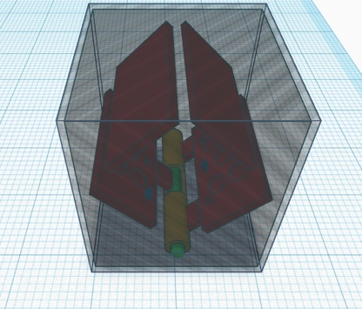

**Figura 3** – Caixa externa onde seria colocado a estrutura interna e as lâmpadas LEDs. Fonte: Autores.

Após isso, movimenta-se a placa que está vazia até a outra e juntas, elas retornam à posição da que estava vazia, ou seja, a placa vazia à posição original, fazendo que a outra face da moeda ou cédula fique exposta à irradiação da luz ultravioleta. Esses LEDs serão acionados pelo Arduíno, que teria um controle de tempo também. Essa parte do projeto não foi concluída, mas a parte da proposta da estrutura impressa em 3D, conforme as figuras anteriores, foi concluída.

**Considerações Finais**

A presente pesquisa propôs um equipamento que teria um impacto considerável na prevenção da transmissão do vírus. Por conta de circunstâncias oriundas da própria pandemia, várias etapas cruciais para a realização do projeto não puderam ser concluídas plenamente ou como planejado, tais como a fabricação do protótipo em si. Acredita-se que o projeto tem muito potencial e margem para evoluir, levando em conta não somente o que não pôde ser executado mas também o avanço e as constantes atualizações da comunidade científica no que diz respeito às pesquisas e conhecimentos sobre o vírus em questão.

**Agradecimentos**

Agradecemos a todos os professores que nos guiaram nesse caminho de aprendizado e às nossas famílias que nos apoiaram nessa pesquisa. Agradecemos também ao CNPq pelas bolsas concedidas.

**Referências**

BESKO, M; BILYK, C; SIEBEN, P. G. Aspectos técnicos e nocivos dos principais filamentos usados em impressão 3D. **Revista Eletrônica dos Cursos de Engenharia**, Curitiba, v. 1, n. 3, 2017. Disponível em: <https://www.opet.com.br/faculdade/revista-engenharias/pdf/n3/Artigo2-n3-Bilyk.pdf>.

KAMPF, G. et al. Persistence of coronaviruses on inanimate surfaces and their inactivation with biocidal agents. **Journal of Hospital Infection**, v. 105, n. 3, jul 2020. Disponível em: <https://www.sciencedirect.com/science/article/abs/pii/S0195670120300463#!>. Acesso em: 12/09/2020.

RAEISZADEH, M; ADELI, B. A Critical Review on Ultraviolet Disinfection Systems against COVID-19 Outbreak: Applicability, Validation, and Safety Considerations. **ACS Photonics**, v. 7, p. 2941-2951, out 2020. Disponível em: <https://pubs.acs.org/doi/10.1021/acsphotonics.0c01245>.

WERNECK, G; CARVALHO, M. A pandemia de COVID-19 no Brasil: crônica de uma crise sanitária anunciada. **Cadernos de Saúde Pública [online]**, v. 36, n. 5, mai 2020. Disponível em: <https://doi.org/10.1590/0102-311X00068820>.

**DEVELOPMENT OF A PORTABLE DISINFECTION SYSTEM FOR CASH AND COINS**

**Abstract:** *With the recent emergence due to Covid-19 and its rapid spread around the world, urgent measures have been needed to avoid its spread and transmission. As recent researchs, this virus can remain for long periods on different types of surfaces and one way of contagion is through the contact of the hands with the mucous membranes after touching contaminated surfaces. Thus, a device that disinfected coins and banknotes would be very useful, as those objects transit often between the hands of several people every day. This projetc propose to make a device through additive manufacturing, it would have LED (Light Emitting Diode) lamps emitting ultraviolet light in C range (UV-C) for disinfection and an Arduino for their configuration and control. In spite of not be fabricated due to pandemic situation, it is expected to obtain a device that is lightweight, cheap, efficient and achieves a high virus reduction level in a very short time.*

**Keywords:** Disinfection, UV-C, Additive Manufacturing.